Бюджетное учреждение профессионального образования
Ханты-Мансийского автономного округа-Югры
«Нижневартовский социально-гуманитарный колледж»

ОТЧЕТ
Учебная практика
ПМ.03 Проектирование, разработка и оптимизация веб-приложений
Студента(-ки) 4 курса, 422ИСВ/2 группы

Тасуев Абдуллах Асланович
Специальность 09.02.07 – «Информационные системы и программирование»

Руководитель:
Бутерус М. А.

Нижневартовск, 2025

Практическая работа № 1
Составление семантического ядра и кластеризация страниц будущего веб-сайта
Задание № 1
Ознакомиться с предложенным вариантом
19 | Веб-сайт для магазина детской одежды | Тасуев Абдуллах

Задание № 2
Пользуясь предложенным материалом, составить семантическое ядро для будущего веб-сайта
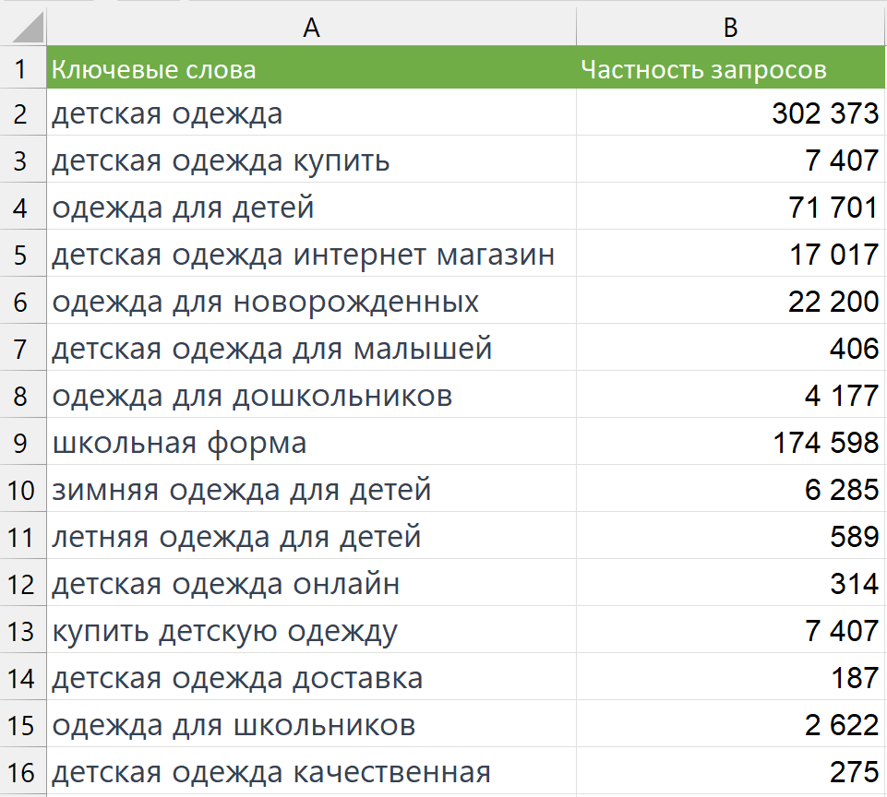
интеллект-карта для сайта La`Beige
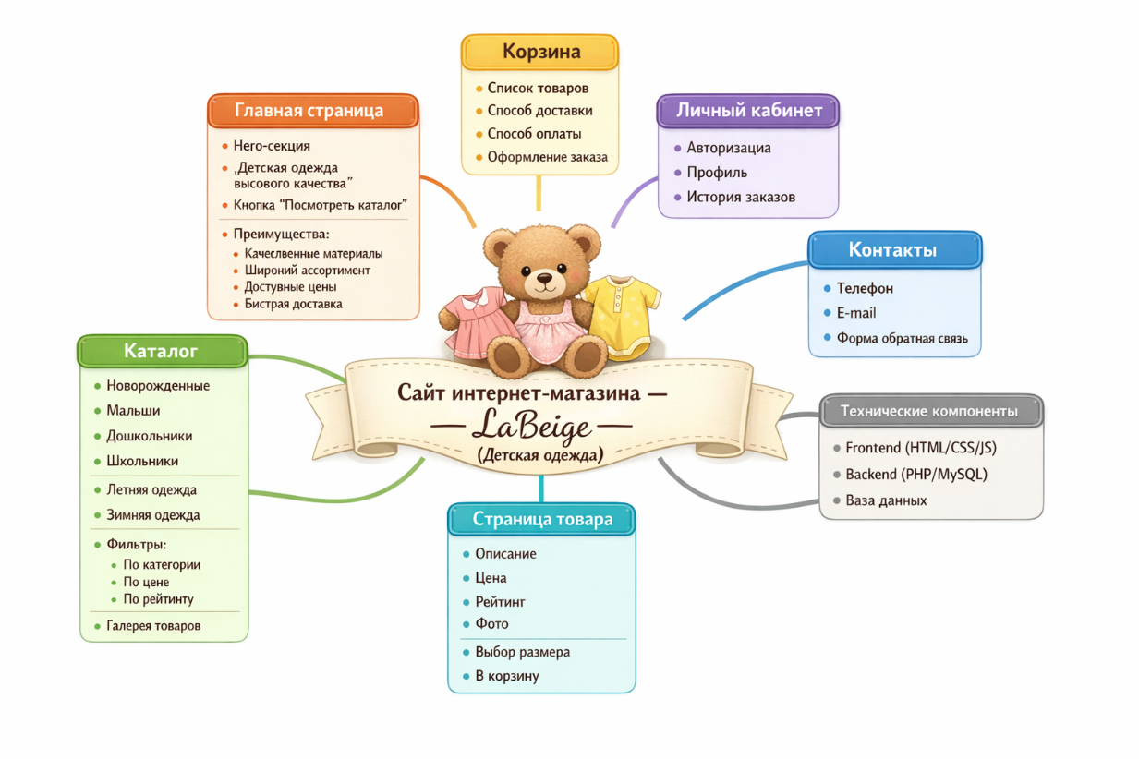
Задание № 3

Кластеризация запросов
Кластер — группа запросов, которую поисковик считает одной темой и выдает по ней пересекающиеся результаты.

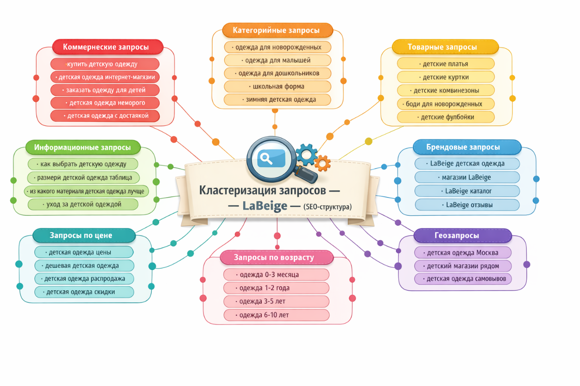

Практическая работа № 2
Создание и оптимизация веб-сайта

Задание № 1
Создать веб-сайт (состоящий минимум из трёх страниц) согласно варианту.
Технологический стек
Технология | Версия/Описание
Бэкенд | PHP 7.4+ (с поддержкой PHP 8.x)
Фронтенд | HTML5, CSS3, JavaScript (ES6+)
База данных | MySQL / MariaDB (InnoDB)
Хранение данных | LocalStorage (корзина, настройки пользователя)
Дизайн | Адаптивный (viewport, media queries, mobile-first)

Структура сайта:
1. Главная страница (index.html)
- Hero-баннер с кнопкой "Посмотреть каталог"
- Преимущества магазина — 4 блока:
  - Качественные материалы
  - Широкий ассортимент
  - Доступные цены
  - Быстрая доставка
- Категории детской одежды — по возрастным группам:
  - Новорожденные
  - Малыши
  - Дошкольники
  - Школьники
- Система отзывов — отзывы клиентов с рейтингом
- Форма отзыва — возможность оставить отзыв о детской одежде
- Футер — контакты, навигация, карта сайта
________________________________________
2. Каталог (catalog.html)
- Каталог товаров по категориям — данные загружаются из БД
- Фильтры:
  - По категории (Новорожденные, Малыши, Дошкольники, Школьники, Летняя/Зимняя одежда)
  - По цене (диапазон с ползунком)
  - По рейтингу (3+, 4+, 5 звёзд)
- Сортировка:
  - По умолчанию
  - По цене (возрастание/убывание)
  - По рейтингу
  - По названию А-Я
- Карточки товаров:
  - Галерея изображений
  - Название и описание
  - Рейтинг товара
  - Цена
  - Кнопка "Подробнее"
- Детальная страница товара (product.html) — модальное окно с:
  - Выбором размера
  - Расчётом стоимости
  - Добавлением в корзину
________________________________________
3. Контакты (contacts.html)
- Контактная информация:
  - Адрес: г. Нижневартовск, ул. Дружбы Народов, д. 13А
  - Телефон: +7 (999) 123-45-67
  - Email: info@detskaya-odezhda.ru
- График работы — таблица с часами работы по дням недели
- Форма обратной связи — имя, телефон, email, сообщение
- Интерактивная карта — Яндекс.Карты с местоположением магазина
- FAQ — часто задаваемые вопросы
________________________________________
4. Корзина (cart.html)
- Список выбранных товаров — с изображениями, ценами, размерами
- Управление количеством — увеличение/уменьшение, удаление
- Расчёт итоговой стоимости
- Выбор способа доставки:
  - Пункт выдачи (модальное окно)
  - Курьерская доставка (форма адреса)
- Выбор способа оплаты:
  - Банковская карта
  - QR-код
  - Наличными при получении
- Оформление заказа — с сохранением в БД
________________________________________
5. Личный кабинет (profile.html)
- Авторизация/Регистрация (auth.html)
- Данные пользователя:
  - Имя, фамилия, email
  - Телефон, дата рождения
- История заказов — список заказов со статусами:
  - В обработке
  - Подтверждён
  - Отправлен
  - Доставлен
  - Отменён
Структура базы данных:
Таблица | Описание
users | Пользователи системы
categories | Категории товаров (с вложенностью)
products | Товары магазина
product_images | Изображения товаров (галерея)
product_sizes | Размеры товаров и их цены
cart_items | Корзина покупок
orders | Заказы покупателей
order_items | Элементы заказов
pickup_points | Пункты выдачи заказов
reviews | Отзывы покупателей
contact_messages | Сообщения обратной связи

API-эндпоинты:
Эндпоинт | Описание
api/products.php | Получение списка товаров
api/cart.php | Управление корзиной
api/orders.php | Оформление и просмотр заказов
api/users.php | Регистрация, авторизация, профиль
api/reviews.php | Отзывы о товарах
api/contacts.php | Отправка сообщений
api/contact-handler.php | Обработчик формы обратной связи

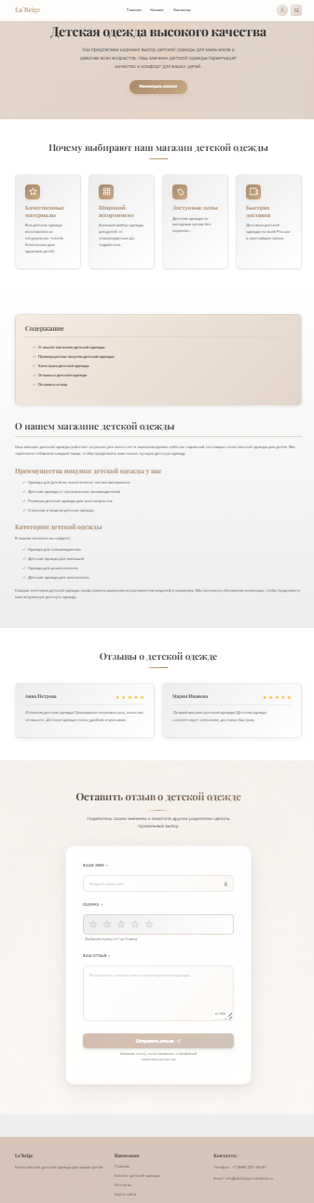
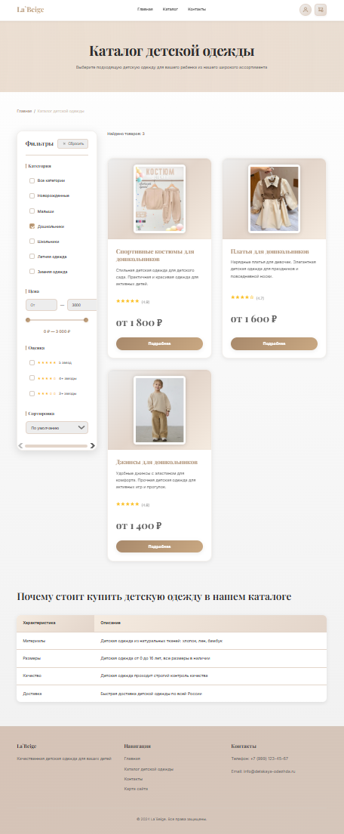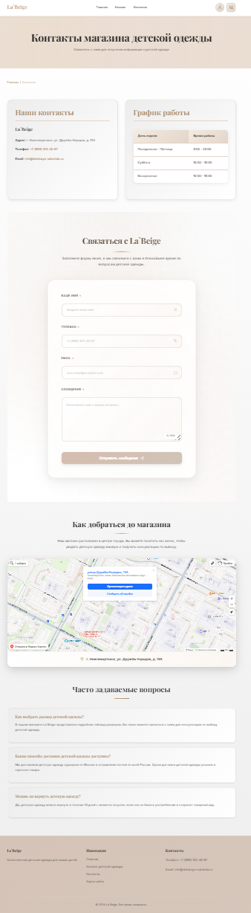
Задание № 2
Оптимизировать свой сайт по следующему чек-листу:
- Ключевые слова в тексте: присутствуют ключевые слова ("детская одежда", "одежда для детей", "одежда для новорожденных", "одежда для школьников", "зимняя одежда").
- Плотность ключевых слов: ~3% (соответствует норме 2-4%).
- LSI-фразы: "одежда для малышей", "одежда для дошкольников", "летняя одежда для детей", "качественные материалы", "натуральный хлопок".
- ЧПУ страницы: содержат ключевые запросы (/catalog.html, /contacts.html, /product.html).
- Домен предполагаемый: labeige.ru или labeige-kids.ru (с вхождением названия бренда).
- Title: (один на странице, уникален, содержит прямое вхождение ключевиков)
- H1: Один на странице, содержит ключевик, уникален для каждой страницы.
- H2-H6: присутствуют (H2 для основных разделов, H3 для подразделов, H3 для карточек товаров), иерархия соблюдена, не используются в меню.
- Внутренние ссылки: достаточно (навигация, ссылки между страницами), разнообразны (анкоры: "Посмотреть каталог", "Подробнее", "Каталог детской одежды").
- Списки/таблицы: присутствуют (<ul> для преимуществ и категорий, таблицы для сравнения характеристик товаров).
- Alt у изображений: заполнены с ключевиками (alt="Комплекты детской одежды для новорожденных - комбинезоны и боди", alt="Зимние комбинезоны для детей - теплая детская одежда").
- Description: один на странице, уникален (содержит ключевые слова для каждой страницы).
- Естественность: нет неестественных словосочетаний и переспама ключевыми фразами.
- Структура: текст структурирован (разделы, подзаголовки, абзацы, списки).
- Уникальность: оригинальный контент (не скопирован с других сайтов).
- Расположение информации: Самая важная информация с ключевыми словами в начале текста.
- Стиль: простой понятный язык, ключевые слова естественно интегрированы.
- LSI-фразы: "быстрая доставка", "доступные цены", "широкий ассортимент", "натуральные ткани".
- Ссылки: нет само-ссылок (страницы не ссылаются сами на себя).
- Анкорные ссылки: в тексте и в оглавлении (#about, #advantages, #categories, #reviews).
- Семантические теги HTML5: использованы (<header>, <nav>, <main>, <section>, <article>, <footer>).
- Формы: присутствуют форма отзывов со звёздным рейтингом, форма обратной связи.
- NAP данные: присутствуют в футере и на странице контактов (Название: LaBeige, Адрес: г. Нижневартовск, ул. Дружбы Народов, д. 13А, Телефон: +7 (999) 123-45-67).
- Мобильная адаптация: viewport настроен, media queries в CSS для адаптивного дизайна.

Практическая работа № 3
Перенос веб-сайта на бесплатный хостинг в Интернете
Задание
Перенести веб-сайт на бесплатный хостинг в Интернете.

Шаг 1: Выбор бесплатного хостинга
После анализа предложенных вариантов был выбран SpaceWeb как наиболее подходящий по критериям стабильности, наличию необходимых функций и простоте использования.

Шаг 2: Регистрация учетной записи
На сайте SpaceWeb была создана учетная запись, заполнены необходимые данные и подтверждена регистрация.

Шаг 3: Загрузка файлов вашего сайта
Через встроенный файловый менеджер в панели управления были загружены все файлы веб-сайта методом перетаскивания из локальной папки на сервер.

Шаг 4: Настройка базы данных
Для работы сайта была создана база данных MySQL через панель управления, после чего выполнена настройка подключения к базе данных в файлах сайта.

Шаг 5: Проверка работоспособности сайта
После завершения загрузки файлов и настройки базы данных был проверен доступ к сайту через предоставленный временный URL. Все страницы и функциональные элементы работали корректно.

Шаг 6: Настройка DNS

Для подключения собственного доменного имени были изменены DNS-серверы в настройках домена на серверы, предоставленные SpaceWeb.

Шаг 7: Ожидание распространения DNS
После внесения изменений в DNS потребовалось около 24 часов для полного распространения настроек в сети Интернет.

Шаг 8: Постоянная поддержка и обновление сайта
Для обеспечения стабильной работы сайта были запланированы регулярные обновления контента, мониторинг безопасности и контроль доступности ресурса.
Ссылка на сайт: http://tasuev2002.temp.swtest.ru/

Практическая работа № 4
Добавление на веб-сайт карты сайта и файла robots.txt
Задание № 1
Подготовить для поисковиков две версии карты сайта в форматах sitemap.xml и sitemap.html
Карта сайта
Карта сайта (sitemap) — это файл или страница с кликабельным перечнем всех важных разделов сайта.
Карта сайта — это путеводитель, который:
- делает сайт удобным для посетителей;
- помогает роботам сканировать сайт, предлагая им список страниц для обхода;
- ускоряет индексацию контента.

HTML

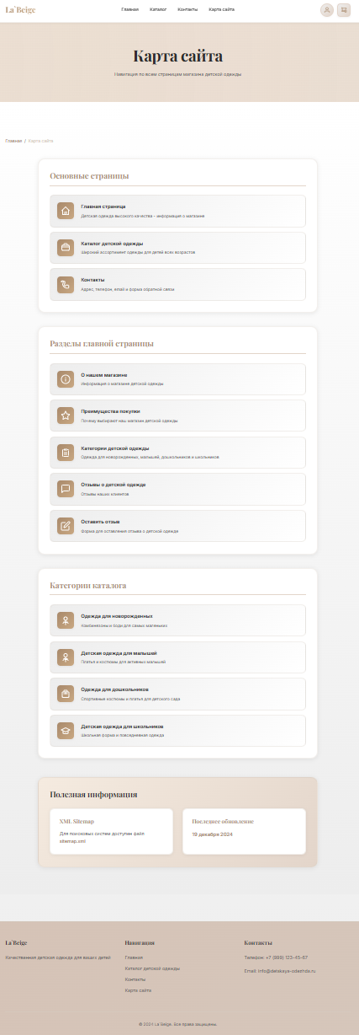

XML
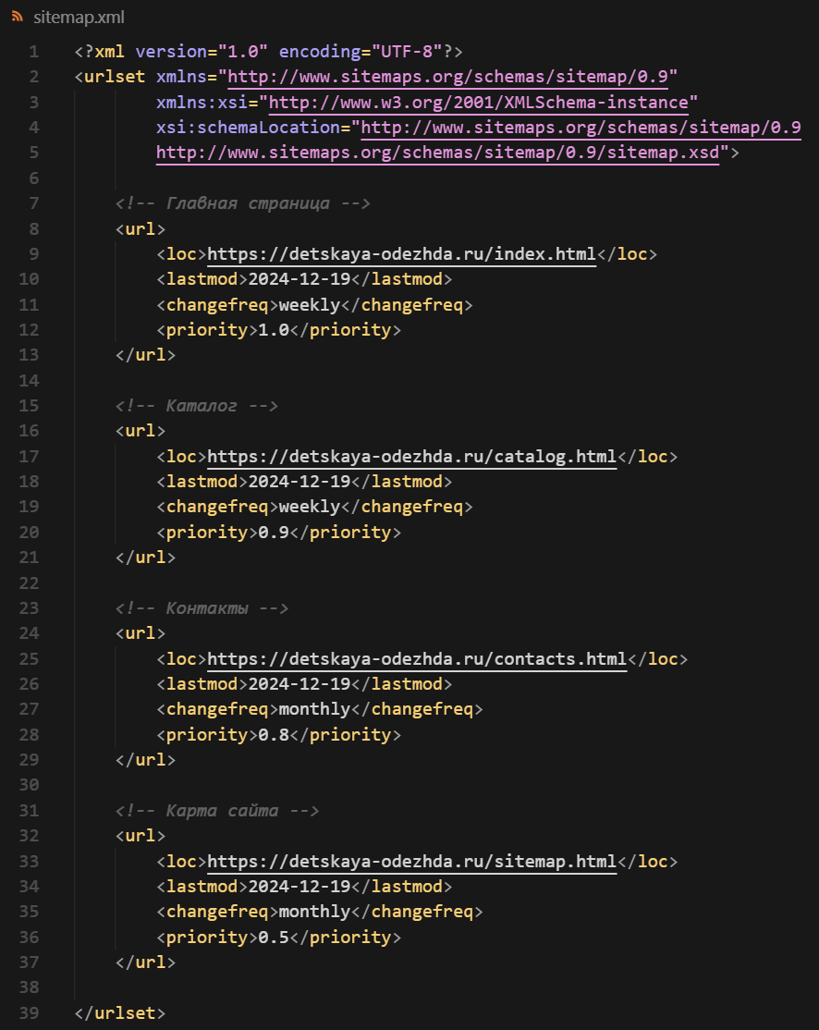

Задание № 2
Подготовить файл robots.txt для поисковых роботов Яндекс и Google
Файл robots.txt
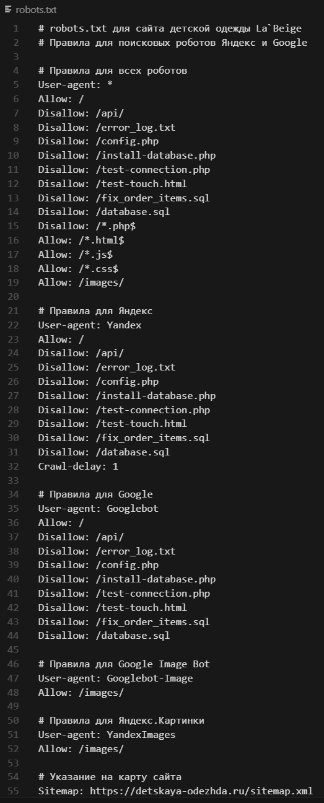

Практическая работа № 5
Регистрация веб-сайта в поисковых системах
Задание
Зарегистрировать веб-сайт в поисковых системах Яндекса
1. Воспользуемся инструментом «Переобход страниц». Добавим сюда все URL для индексации.
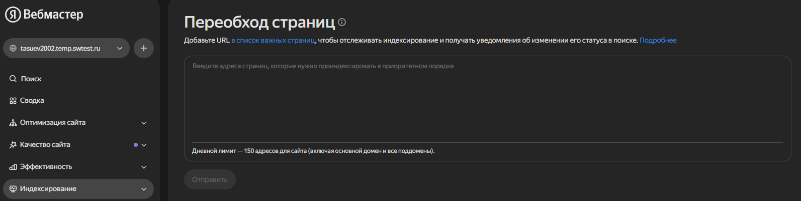
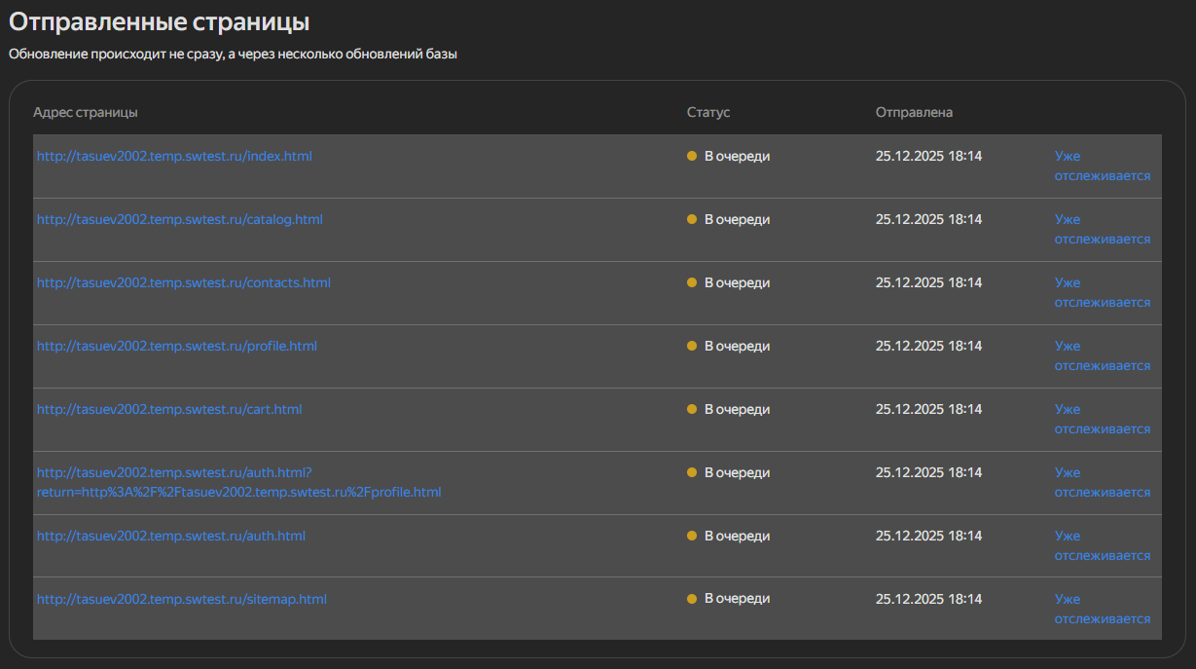
2. Добавим Sitemap, которая тоже ускоряет индексацию страниц. Для этого перейдем в «Индексирование» и выберем в меню «Файлы Sitemap». В поле нужно добавить соответствующий URL-адрес.
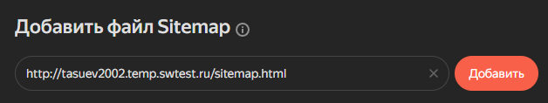

3. Проверим файл robots.txt.
Перейдем в раздел Инструменты -> Анализ robots.txt
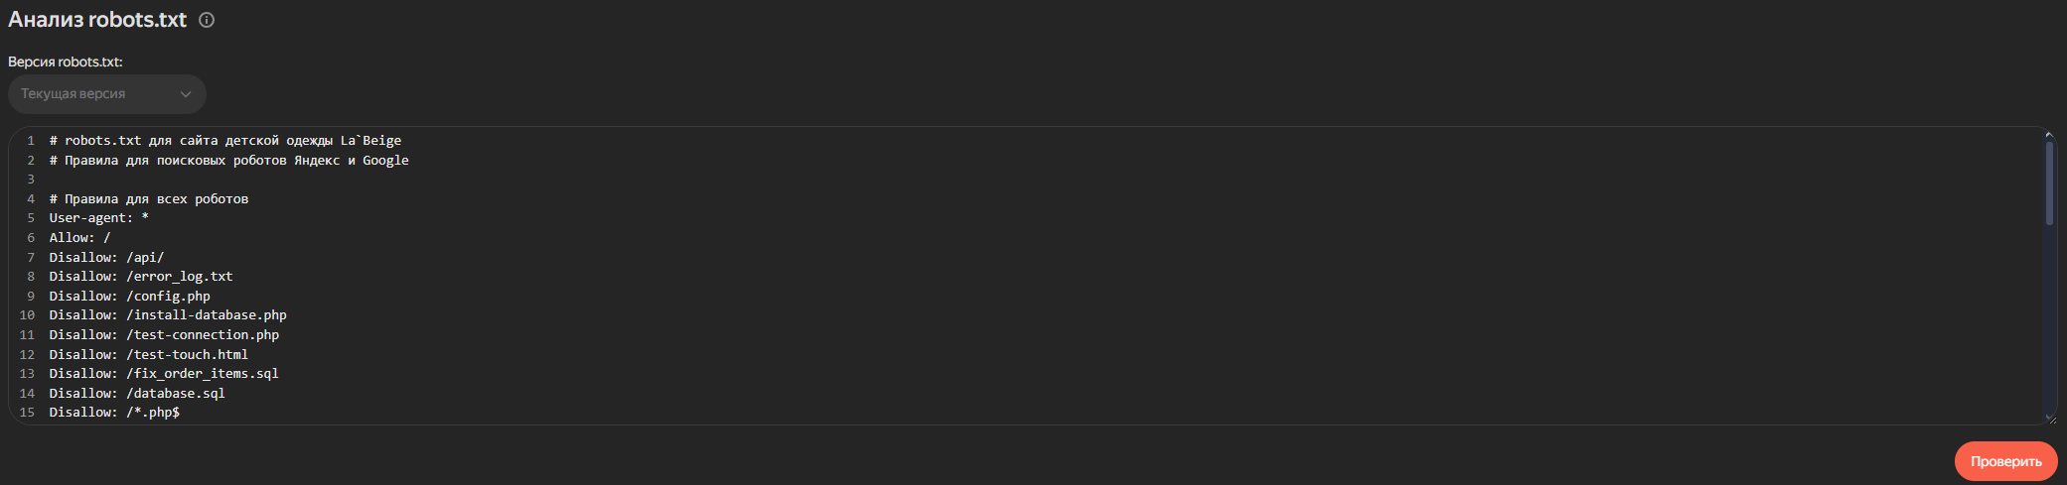
Теперь у нас есть доступ ко всей статистике сайта и возможность вносить настройки прямо в сервисе для веб-мастеров от Яндекс.
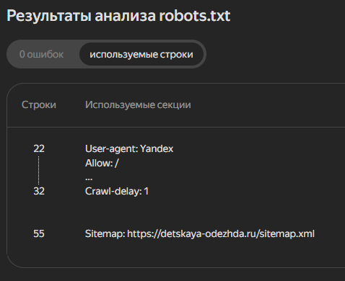

Практическая работа № 6
Добавление на веб-сайт инструментов аналитики
Задание
Настроить инструменты аналитики на Яндекс.Метрика и установить код Яндекс.Метрики на свой веб-сайт.
- Добавим новый счетчик
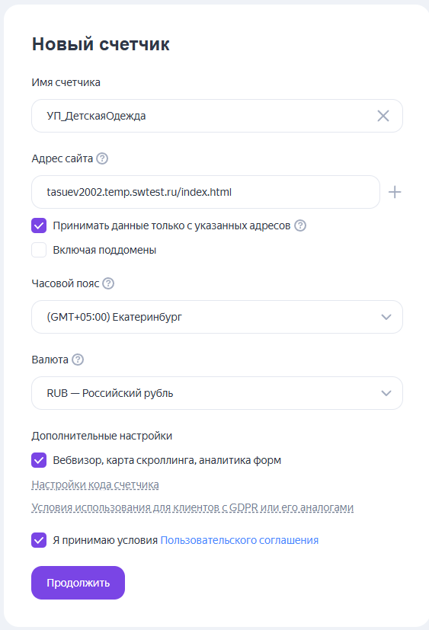
- Настроим цели
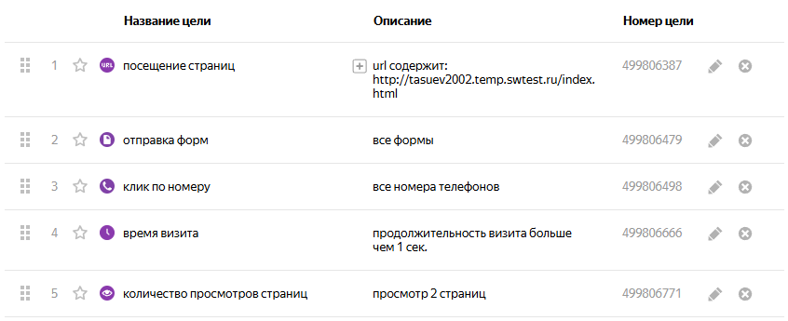
- Используем отчеты
Во вкладке «Отчёты» информация сгруппирована по основным задачам аналитики: как пользователи находят ресурс, что делают на нём, какие товары покупают. Ссылки из этого списка ведут на разделы Метрики, но информация заранее фильтруется под запрос
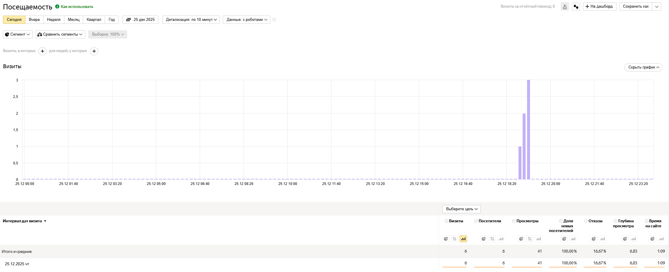
- Конверсии
Отчеты по нашим целям
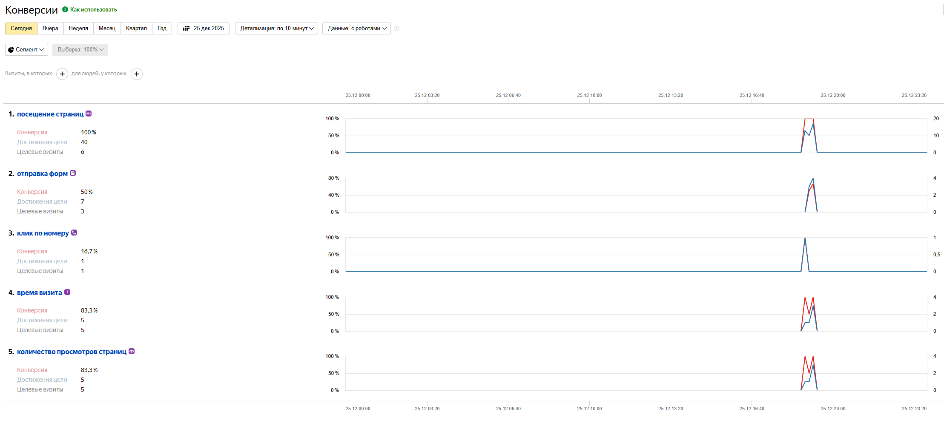

Практическая работа №7
Проведение общего аудита сайта: SEO, юзабилити, тексты
Задание
Провести SEO анализ своего веб-сайта и добавить в отчет сопровождая скриншотами.
Яндекс метрика:
- Конверсии

- Посещаемость

- Источники, сводка
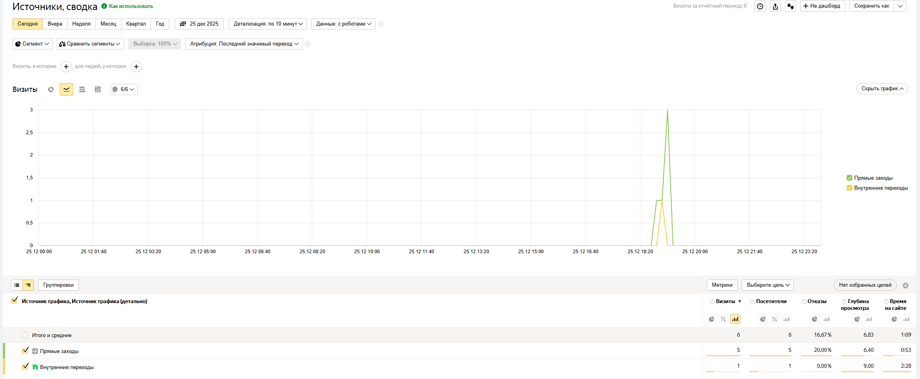

- Посетители
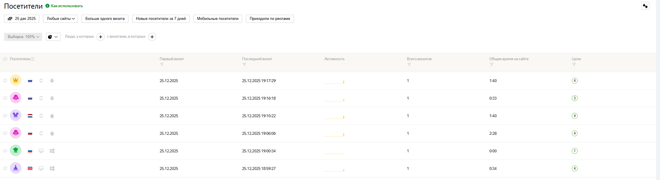
- Вебвизор
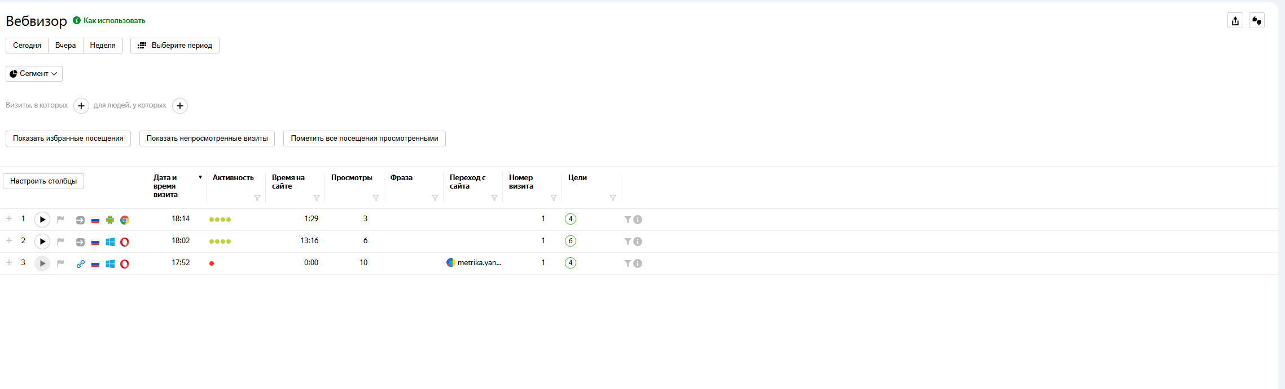
- Время загрузки страниц
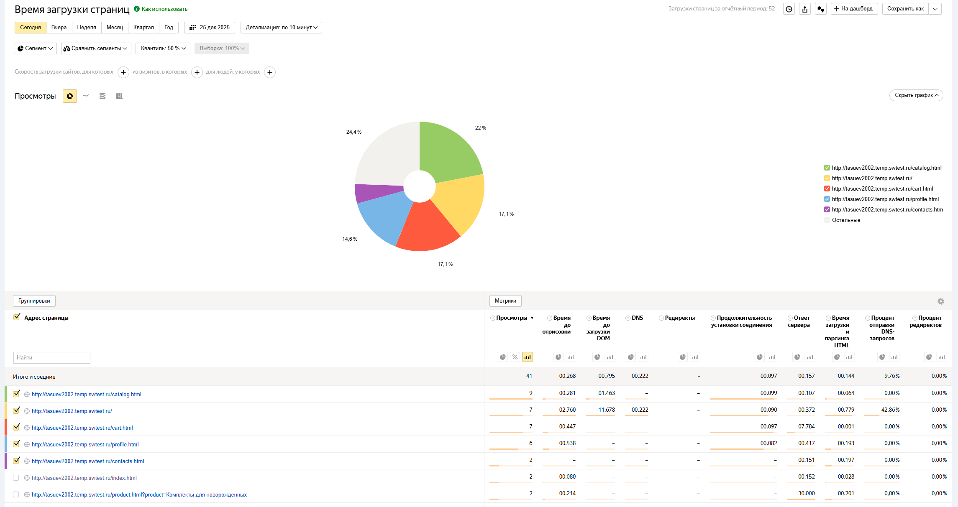
- Операционные системы
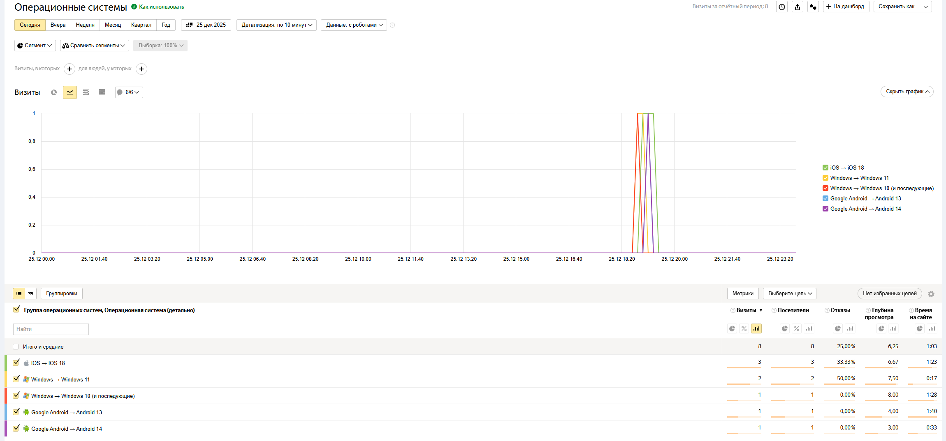
Яндекс ВебМастер
Диагностика ошибок, рекомендаций
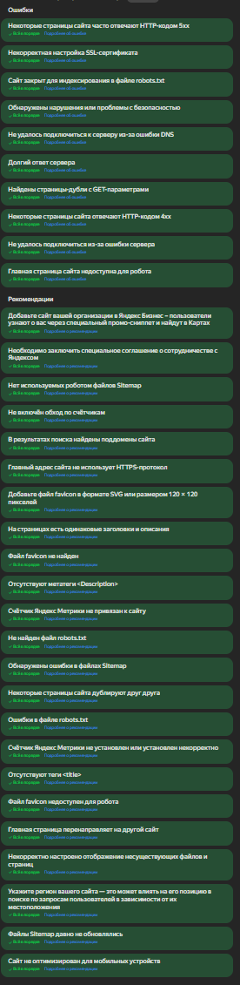
2. Показатели качества
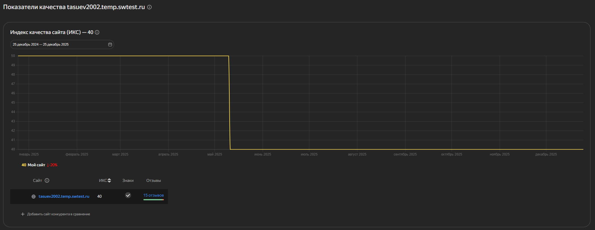
3. Внутренние ссылки
